06.05.2020 - środa
KLASA I
EDUKACJA WCZESNOSZKOLNA

Temat: Życie w ulu

Obliczenia w zakresie 20 – zadania różne. Czytanie z podziałem na role tekstu „W szkole dla pszczółek”. Wypowiedzi na temat funkcji, jakie pełnią pszczela królowa i robotnice – na podstawie opowiadania, ilustracji i filmu. Rozmowa na temat korzyści płynących z hodowli pszczół.
W tym dniu uczniowie:
- Wykonują zadania na obliczenia w zakresie 20 – zeszyt ćwiczeń - edukacja matematyczna – s.43, 44 – Proszę przygotować linijkę - zadania będziemy wykonywać wspólnie
- Słuchają tekstu „W szkole dla pszczółek”, praca inspirowana tekstem – podręcznik s. 16. Uczą się czytać tekstu
- Wzbogacają wiadomości o życiu pszczół na podstawie obejrzanego filmu i tekstu informacyjnego – podręcznik s. 17
- Uzupełniają zeszyt ćwiczeń – edukacja polonistyczna – s. 19 - zadania będziemy wykonywać wspólnie
- Utrwalają pisownię wyrazów ze zmiękczeniami - karta pracy poniżej. Gdy nie ma możliwości wydrukowania karty dzieci w zeszycie piszą nazwy rysunków z karty - z ćwiczenia1 i przepisują 3 linijki z ćwiczenia 2.
- Uzupełniają kartę matematyczną – w zeszycie lub na karcie

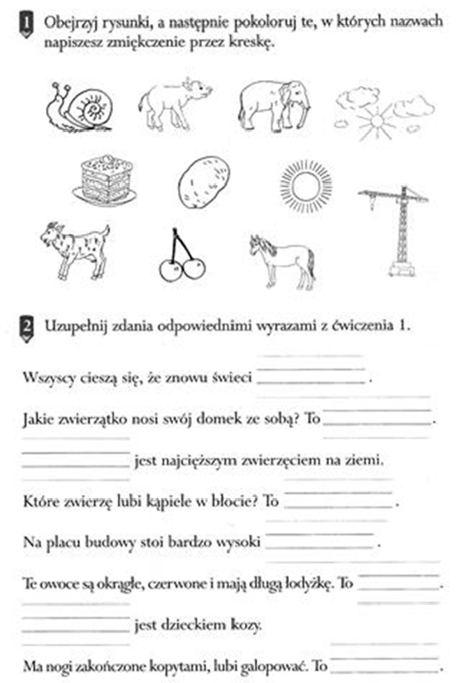
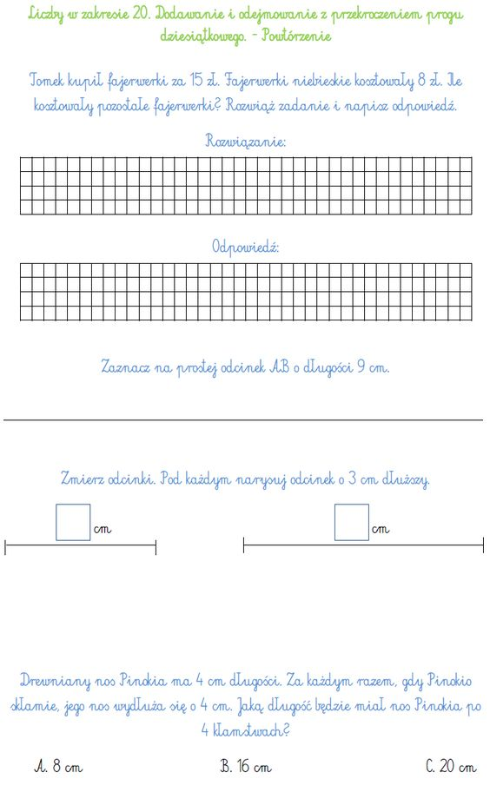

WYCHOWANIE FIZYCZNE
Temat: Układ animacyjny
- naucz się układów animacyjnych (chętnie je zobaczę ):
https://www.youtube.com/watch?v=lFWysdCgVNg&list=PL55R06U273U2JjzEhncQTKutpTVj-nuBd
https://www.youtube.com/watch?v=ATIoVln4L0c
RELIGIA
Katecheza 54
Oddaję cześć Maryi Królowej Polski
Miesiąc maj jest poświęcony Matce Bożej. 3 maja obchodzimy Uroczystość Matki Bożej Królowej Polski. W podręczniku str. 135 pokoloruj ilustracje oraz naucz się na pamięć słów „Apelu Jasnogórskiego”.

